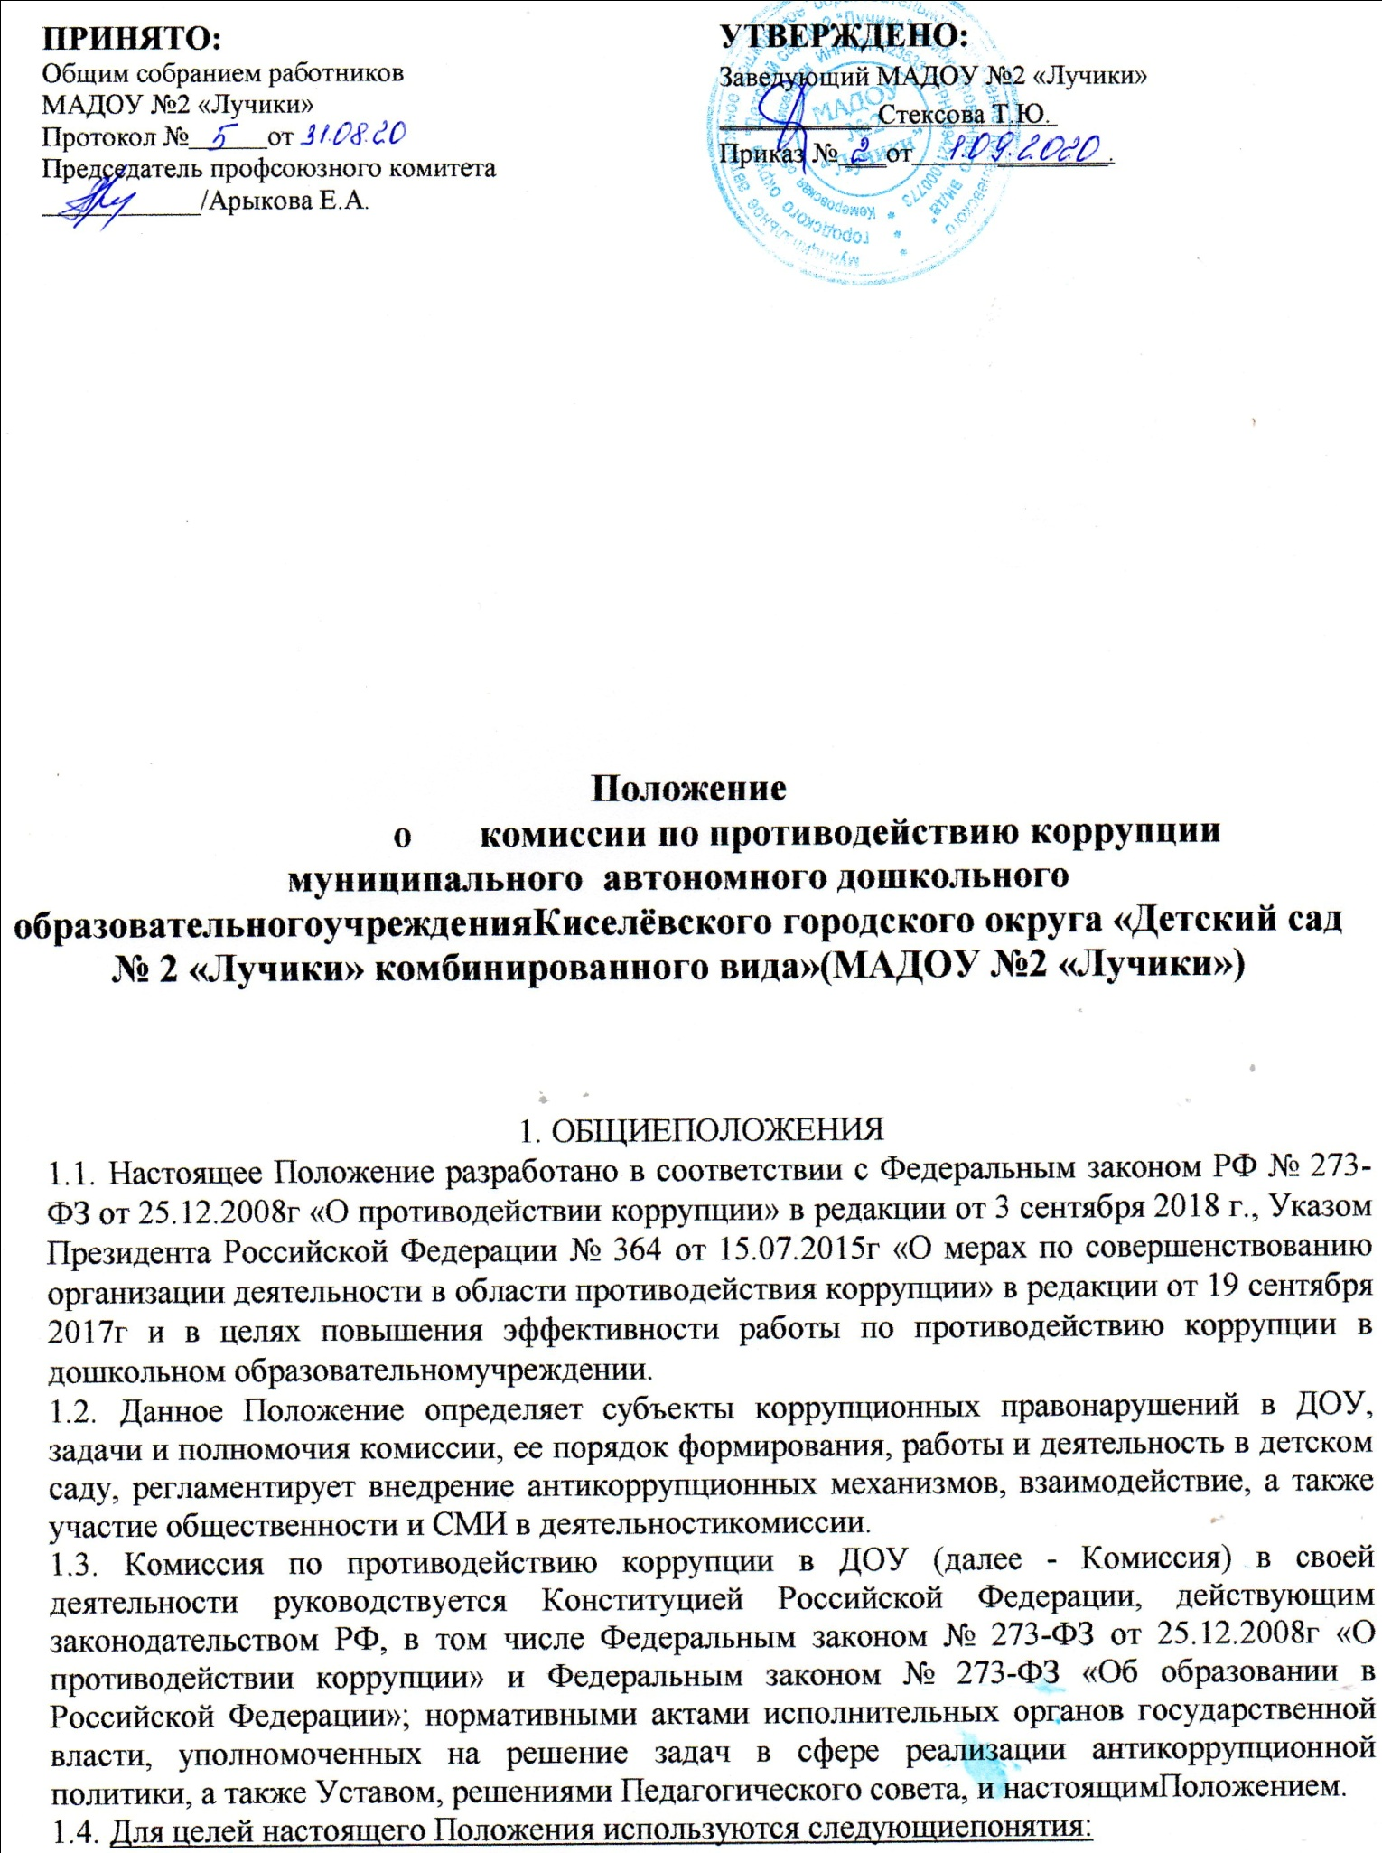
    - Коррупция – злоупотребление служебным положением, дача взятки, получение взятки, злоупотребление полномочиями, коммерческий подкуп либо иное незаконное использование физическим лицом своего должностного положения вопреки законным интересам общества и государства в целях получения выгоды в виде денег, ценностей, иного имущества или услуг имущественного характера, иных имущественных прав для себя или для третьих лиц, либо незаконное предоставление такой выгоды указанному лицу другими физическими лицами; совершение деяний, указанных выше, от имени или в интересах юридическоголица.
    - Противодействие коррупции– скоординированная деятельность федеральных органов государственной власти, органов государственной власти субъектов РФ, органов местного самоуправления муниципальных образований, институтов гражданского общества, организаций и физических лиц по предупреждению коррупции, уголовному преследованию лиц, совершивших коррупционные преступления, минимизации и (или) ликвидации их последствий.
    - Коррупционное правонарушение– отдельное проявление коррупции, влекущее за собой дисциплинарную, административную, уголовную или инуюответственность.
  - Комиссия образовывается вцелях:
- выявления причин и условий, способствующих распространениюкоррупции;
- выработки и реализации системы мер, направленных на предупреждение и ликвидацию условий, порождающих, провоцирующих и поддерживающих коррупцию во всех еепроявлениях;
- недопущения в МАДОУ возникновения причин и условий, порождающихкоррупцию;
- создания системы предупреждения коррупции в деятельности дошкольного образовательногоучреждения;
- повышения эффективности функционирования детского сада за счет снижения рисков проявлениякоррупции;
- предупреждения коррупционных правонарушений в дошкольном образовательном учреждении;
- участия в пределах своих полномочий в реализации мероприятий, направленных на предупреждении и противодействие коррупции в дошкольномучреждении;
- подготовки предложений по совершенствованию правового регулирования вопросов противодействиякоррупции.
  - Основные принципы противодействия коррупции вМАДОУ:
- публичность и открытость деятельности органов управления исамоуправления;
- приоритетное применение мер по предупреждениюкоррупции.
  - Данным Положением устанавливаются основные принципы противодействия коррупции в детском саду, правовые и организационные основы предупреждения коррупции и борьбы с ней, минимизации и (или) ликвидации последствий коррупционных правонарушений в дошкольном образовательномучреждении.
  - Комиссия является совещательным органом и действует в дошкольном образовательном учреждении на постояннойоснове.

  - СУБЬЕКТЫ КОРРУПЦИОННЫХПРАВОНАРУШЕНИЙ
  - Субъекты коррупционных правонарушений- физические лица, использующие свой статус вопреки законным интересам общества и государства для незаконного получения выгод, а также лица, незаконно предоставляющие такиевыгоды.
  - Субъекты антикоррупционной политики- органы государственной власти и местного самоуправления, учреждения, организации и лица, уполномоченные на формирование и реализацию мер антикоррупционной политики,граждане.
  - В МАДОУ субъектами антикоррупционной политикиявляются:
    - педагогический коллектив, учебно-вспомогательный персонал и обслуживающий персонал;
    - родители (законные представители) воспитанников детскогосада;

    - физические и юридические лица, заинтересованные в качественном оказании образовательныхуслуг.
  - Предупреждение коррупции- деятельность субъектов антикоррупционной политики, направленная на изучение, выявление, ограничение либо устранение явлений условий, порождающих коррупционные правонарушения, или способствующих ихраспространению.
  - Комиссия систематически осуществляет комплексмероприятий:
    - по выявлению и устранению причин и условий, порождающих коррупцию в дошкольном образовательномучреждении;
    - по выработке оптимальных механизмов защиты от проникновения коррупции в дошкольное образовательное учреждение, снижению в нем коррупционныхрисков;
    - по созданию единой системы мониторинга и информирования сотрудников ДОУ по проблемамкоррупции;
    - по антикоррупционной пропаганде ивоспитанию;
    - по привлечению общественности и СМИ к сотрудничеству по вопросам противодействия коррупции в целях выработки у работников детского сада навыков антикоррупционного поведения, формирования нетерпимого отношения ккоррупции.

  - ЗАДАЧИ КОМИССИИ ПО ПРОТИВОДЕЙСТВИЮКОРРУПЦИИ
  - Участие в разработке и реализации приоритетных направлений антикоррупционной политики в дошкольном образовательном учреждении.
  - Координация деятельности МАДОУ по устранению причин коррупции и условий им способствующих, а также по выявлению и пресечению фактов коррупции и еёпроявлений.
  - Выработка и внесение предложений, направленных на реализацию мероприятий по устранению причин и условий, способствующих коррупции в дошкольном образовательном учреждении.
  - Выработка рекомендаций для практического использования по предотвращению и профилактике коррупционных правонарушений в деятельности дошкольного образовательногоучреждения.
  - Оказание консультативной помощи субъектам антикоррупционной политики ДОУ по вопросам, связанным с применением на практике общих принципов служебного поведения сотрудников, и других участников воспитательно-образовательногопроцесса.
  - Взаимодействие с правоохранительными органами по реализации мер, направленных на предупреждение (профилактику) коррупции и на выявление субъектов коррупционных правонарушений.

  - ПОРЯДОК ФОРМИРОВАНИЯКОМИССИИ
  - Состав членов Комиссии по противодействию коррупции рассматривается и утверждается на Общем собрании работников дошкольного образовательного учреждения. Ход рассмотрения и принятое решение фиксируется в протоколе Общего собрания коллектива, а состав Комиссии утверждается приказом заведующего дошкольным образовательнымучреждением.
  - В состав Комиссиивходят:
    - представители Педагогическогосовета;
    - представители обслуживающегоперсонала;
    - представители от Родительскогокомитета;
    - представитель профсоюзного комитета работников дошкольного образовательного учреждения.
  - Присутствие на заседаниях Комиссии всех членов обязательно. Члены Комиссии не вправе делегировать свои полномочия другим лицам. В случае отсутствия возможности членов Комиссии по противодействию коррупции в МАДОУ присутствовать на заседании, они вправе изложить свое мнение по рассматриваемым вопросам в письменномвиде.
  - 3аседание Комиссии правомочно, если на нем присутствует не менее двухтретей

общего числа его членов. В случае несогласия с принятым решением, член Комиссии вправе в письменном виде изложить особое мнение, которое подлежит приобщению к протоколу.
  - Член Комиссии по противодействию коррупции добровольно принимает на себя обязательства о неразглашении сведений затрагивающих честь и достоинство граждан и другой конфиденциальной информации, которая рассматривается (рассматривалась) Комиссией. Информация, полученная Комиссией, может быть использована только в порядке, предусмотренном федеральным законодательством об информации, информатизации и защитеинформации.
  - Из состава Комиссии председателем назначаются заместитель председателя и секретарь.
  - Заместитель председателя Комиссии, в случаях отсутствия председателя Комиссии, по его поручению, проводит заседания Комиссии по предупреждению и противодействию коррупции. Заместитель председателя Комиссии осуществляют свою деятельность на общественныхначалах.
  - Секретарь Комиссии свою деятельность осуществляет на общественныхначалах.

  - ПОЛНОМОЧИЯКОМИССИИ
  - Комиссия по противодействию коррупции координирует деятельность подразделений дошкольного образовательного учреждения по реализации мер предупреждения и противодействиякоррупции.
  - Комиссия вносит предложения на рассмотрение педагогического совета МАДОУ по совершенствованию деятельности в сфере противодействия коррупции, а также участвует в подготовке проектов локальных нормативных актов по вопросам, относящимся к се компетенции.
  - Участвует в разработке форм и методов осуществления антикоррупционной деятельности в дошкольном образовательном учреждении и контролирует ихреализацию.
  - Содействует работе по проведению анализа и экспертизы издаваемых администрацией детского сада документов нормативного характера по вопросам противодействиякоррупции.
  - Рассматривает предложения о совершенствовании методической и организационной работы по противодействию коррупции в дошкольном образовательномучреждении.
  - Содействует внесению дополнений в нормативные правовые акты с учетом изменений действующего законодательства РоссийскойФедерации.
  - Создает рабочие группы для изучения вопросов, касающихся деятельности Комиссии, а также для подготовки проектов соответствующих решенийКомиссии.
  - Полномочия Комиссии определяются Конституцией и законами Российской Федерации, указами Президента Российской Федерации, органов муниципального управления, Уставом и другими локальными нормативными актами дошкольного образовательного учреждения, настоящимПоложением.
  - В зависимости от рассматриваемых вопросов, к участию в заседаниях Комиссии могут привлекаться иные лица, по согласованию с председателемКомиссии.
  - Решения Комиссии принимаются на заседании открытым голосованием простым большинством голосов присутствующих членов Комиссии и носят рекомендательный характер, оформляется протоколом, который подписывает председатель Комиссии, а при необходимости, реализуются путем принятия соответствующих приказов и распоряжений заведующей, если иное не предусмотрено действующимзаконодательством.

  - ПОЛНОМОЧИЯ ЧЛЕНОВКОМИССИИ
6.1.Председатель:
    - определяет место, время проведения и повестку дня заседания Комиссии по противодействию коррупции в МАДОУ, в том числе с участием представителей структурныхподразделенийдетскогосада,неявляющихсяеечленами,вслучае

необходимости привлекает к работе специалистов;
    - на основе предложений членов Комиссии и руководителей структурных подразделений учреждения формирует план работы Комиссии на текущий год и повестку дня его очередногозаседания;
    - информирует Педагогический совет о результатах реализации мер противодействия коррупции в дошкольном образовательномучреждении;
    - дает соответствующие поручения своему заместителю, секретарю и членам Комиссии, осуществляет контроль ихвыполнения;
    - подписывает протоколы заседанийКомиссии.
6.2.Секретарь:
    - организует подготовку материалов к заседанию Комиссии, а также проектов его решений;
    - информирует членов Комиссии по противодействию коррупции о месте, времени проведения и повестке дня очередного заседания Комиссии, обеспечивает необходимыми справочно-информационнымиматериалами;
    - контролирует состояние выполнения мероприятий, предусмотренных квартальными планами работы Комиссии в установленные сроки с последующим докладом результатов председателюКомиссии.
  - ЧленыКомиссии:
    - вносят председателю Комиссии предложения по формированию повестки заседаний Комиссии по противодействию коррупции в дошкольном образовательном учреждении;
    - вносят предложения по формированию плана работыКомиссии;
    - в пределах своей компетенции принимают участие в работе Комиссии, а также осуществляют подготовку материалов по вопросам заседанийКомиссии;
    - в случае невозможности лично присутствовать на заседаниях Комиссии, вправе излагать свое мнение по рассматриваемым вопросам в письменном виде на имя председателя Комиссии, которое учитывается при принятиирешения;
    - участвуют в реализации принятых Комиссией решений иполномочий.
  - Члены Комиссии обладают равными правами при принятиирешений.
  - Председатель Комиссии и члены Комиссии по противодействию коррупции в ДОУ осуществляют свою деятельность на общественныхначалах.

  - ПОРЯДОК РАБОТЫ И ДЕЯТЕЛЬНОСТИКОМИССИИ
  - Работа Комиссии по противодействию коррупции в ДОУ осуществляется в соответствии с годовым планом, который составляется на основе предложений членов Комиссии и утверждается на заседанииКомиссии.
  - Работой Комиссии по противодействию коррупции руководитПредседатель.
  - Основной формой работы Комиссии является заседание, которое носит открытый характер.
  - Заседания Комиссии проводится по мере необходимости, но не реже одного раза в квартал. По решению Председателя могут проводиться внеочередные заседания. Предложения по повестке дня заседания могут вноситься любым членом Комиссии. Повестка дня и порядок рассмотрения вопросов на заседаниях утверждаются Председателем комиссии.
  - Дата и время проведения заседаний, в том числе внеочередных, определяется председателемКомиссии.
  - Заседания Комиссии ведет Председатель, а в его отсутствие по его поручению заместитель председателя антикорупционной комиссии в дошкольном образовательном учреждении.
7.7 Присутствие на заседаниях членов Комиссии обязательно. Делегирование членом Комиссии своих полномочий иным должностным лицам не допускаются. Вслучае

невозможности присутствия члена Комиссии на заседании он обязан заблаговременно известить об этом Председателя. Лицо, исполняющее обязанности должностного лица, являющегося членом Комиссии, принимают участие в заседании с правом совещательного голоса. На заседание Комиссии могут привлекаться иные лица.
  - Заседание Комиссии по противодействию коррупции в МАДОУ правомочно, если на нем присутствует не менее двух третей общего числа егочленов.
  - Решения принимаются на заседании простым большинством голосов от общего числа присутствующих на заседании членов Комиссии и вступают в силу после утверждения Председателем. Решения Комиссии на утверждение Председателю представляетсекретарь.
  - Решения Комиссии оформляются протоколом. В протоколе указываются дата заседания, фамилии присутствующих на нем лиц, повестка дня, принятые решения и результаты голосования. При равенстве голосов голос Председателя являетсярешающим.
  - Члены Комиссии обладают равными правами при принятии решений. Члены Комиссии лица участвующие в ее заседании, не вправе разглашать конфиденциальныесведения.
  - Каждый член Комиссии по противодействию коррупции в детском саду, не согласный с решение комиссии, имеет право изложить письменно свое особое мнение по рассматриваемому вопросу, которое подлежит обязательному приобщению к протоколу заседанияКомиссии.
  - Организацию заседания Комиссии и в обеспечение подготовки проектов ее решений осуществляет секретарь. В случае необходимости решения могут быть приняты в форме приказа заведующего МАДОУ. Решения доводятся до сведения всех заинтересованных лиц, органов иорганизаций.
  - Основанием для проведения внеочередного заседания Комиссии является информация о факте коррупции в дошкольном образовательном учреждении, полученная заведующим ДОУ от правоохранительных органов, судебных или иных государственных органов, от организаций, должностных лиц илиграждан.
  - При наличии факта коррупции и по результатам проведения внеочередного заседания, Комиссия предлагает принять решение о проведении служебной проверки работника дошкольного образовательногоучреждения.

  - АНТИКОРРУПЦИОННАЯ ЭКСПЕРТИЗА ПРАВОВЫХ АКТОВ И (ИЛИ)ИХ ПРОЕКТОВ
  - Антикоррупционная экспертиза правовых актов и (или) их проектов проводится с целью выявления и устранения несовершенства правовых норм, которые повышают вероятность коррупционныхдействий.
  - Решение о проведении антикоррупционной экспертизы правовых актов и (или) их проектов принимается заведующим ДОУ при наличии достаточных оснований предполагать о присутствии в правовых актах или их проектах коррупциогенныхфакторов.
  - Граждане (родители, законные представители воспитанников, работники ДОУ) вправе обратится к председателю антикоррупционной рабочей группы по противодействию коррупции в дошкольном образовательном учреждении с обращением о проведении антикоррупционной экспертизы действующих правовыхактов.

  - ВНЕДРЕНИЕ АНТИКОРРУПЦИОННЫХМЕХАНИЗМОВ
  - Проведение совещания с работниками дошкольного образовательного учреждения по вопросам антикоррупционной политики вобразовании.
  - Усиление воспитательной и разъяснительной работы среди административного и преподавательского состава ДОУ по недопущению фактов вымогательства и получения денежных средств при осуществлении воспитательно-образовательной деятельности, присмотре и уходе за детьми.
  - Участие в комплексных проверках по порядку привлечения внебюджетных средств и их целевомуиспользованию.

  - Усиление контроля по ведению документов строгойотчетности.
  - Анализ о состоянии работы и мерах по предупреждению коррупционных правонарушений в детском саду. Подведение итогов анонимного анкетирования родителей (законных представителей) воспитанников на предмет выявления фактов коррупционных правонарушений и обобщение вопроса по реализации стратегии антикоррупционной политики на заседанииКомиссии.
  - Анализ заявлений, обращений граждан на предмет наличия в них информации о фактах коррупции в дошкольном образовательном учреждении. Принятие по результатам проверок организационных мер, направленных на предупреждение подобныхфактов.

  - ОБЕСПЕЧЕНИЕ УЧАСТИЯ ОБЩЕСТВЕННОСТИ И СМИ ВДЕЯТЕЛЬНОСТИ КОМИССИИ
  - Все участники воспитательно-образовательного процесса МАДОУ, представители общественности вправе направлять, в Комиссию обращения по вопросам противодействия коррупции, которые рассматриваются на заседанииКомиссии.
  - На заседание Комиссии могут быть приглашены представители общественности и СМИ. По решению председателя Комиссии по предупреждению коррупции, информация не конфиденциального характера о рассмотренных Комиссией проблемных вопросах, может передаваться в СМИ дляопубликования.

  - ВЗАИМОДЕЙСТВИЕ
  - Председатель комиссии, заместитель председателя комиссии, секретарь комиссиии
члены комиссии непосредственно взаимодействуют:
    - с педагогическим коллективом по вопросам реализации мер противодействия коррупции, совершенствования методической и организационной работы по противодействию коррупции в дошкольном образовательномучреждении;
    - с Родительским комитетом ДОУ по вопросам совершенствования деятельности в сфере противодействия коррупции, участия в подготовке проектов локальных нормативных актов по вопросам, относящимся к компетенции Комиссии, информирования о результатах реализации мер противодействия коррупции в исполнительных органах государственнойвласти;
    - с администрацией детского сада по вопросам содействия в работе по проведению анализа и экспертизы издаваемых документов нормативного характера в сфере противодействиякоррупции
    - с работниками (сотрудниками) дошкольного образовательного учреждения и гражданами по рассмотрению их письменных обращений, связанных с вопросами противодействия коррупции вучреждении;
    - с правоохранительными органами по реализации мер, направленных на предупреждение (профилактику) коррупции и на выявление субъектов коррупционныхправонарушений.
  - Комиссия работает в тесномконтакте:
    - с исполнительными органами государственной власти, правоохранительными, контролирующими, налоговыми и другими органами по вопросам, относящимся к компетенции Комиссии по предупреждению коррупции, а также по вопросам получения в установленном порядке необходимой информации от них, внесения дополнений в нормативные правовые акты с учетом изменений действующего законодательства Российской Федерации.

  - ЗАКЛЮЧИТЕЛЬНЫЕПОЛОЖЕНИЯ
  - Настоящее Положение является локальным нормативным актом ДОУ, принимается на Общем собрании работников, согласовывается с Родительским комитетом и утверждается (либо вводится в действие) приказом заведующего дошкольнымобразовательным

учреждением.
  - Внесение изменений и дополнений в настоящее Положение осуществляется путем подготовки проекта Положения в новой редакции заместителем председателяКомиссии.
  - Положение принимается на неопределенный срок. Изменения и дополнения к Положению принимаются в порядке, предусмотренном п.12.1. настоящегоПоложения.
  - После принятия Положения (или изменений и дополнений отдельных пунктов и разделов) в новой редакции предыдущая редакция автоматически утрачиваетсилу.

